Альбом
звукоподражаний
и слов

I СТРАНИЦА - ФОТО РОДИТЕЛЕЙ.
Предлагаемые инструкции и вопросы:

- - Покажи маму (папу).
- Дай маме (папе) игрушку (машинку, куколку).
- Спрячь маму (папу) (побуждать ребенка закрывать ладошкой или листом бумаги указанную фотографию).
- - Кто это?
- Подари маме (папе) игрушку (побуждать к произвольному или отраженному высказыванию: «Мама, на!»).
- Кто спрятался? (Одна из фотографий закрыта листом бумаги).
- Видишь папу? Видишь маму? ( Взрослый побуждает ребенка к произвольному произнесению слов «да», «нет» или звукокомплексу, их заменяющему).
-«Пальчики побежали» к маме (папе) (побуждать ребенка к движениям руки в заданном направлении).

II СТРАНИЦА - ЗВУКОПОДРАЖАНИЯ «АУ», «УА».
Предлагаемые инструкции и вопросы:
1. - Покажи девочку. Девочка заблудилась и зовет: «Ау! Ау!»
- Покажи малыша. Он плачет: «Уа! Уа!» {Взрослый побуждает ребенка к отраженному звукоподражанию)
2. - Спрячь девочку (малыша). Как она кричит? (Побуждать ребенка закрывать ладошкой картинку).
- Кто спрятался? Как он кричит? (Одна из картинок закрыта листом бумаги).
- Видишь девочку (малыша)? (Взрослый побуждает ребенка к произвольному произнесению слов «да», «нет»).
3. - Положи девочке игрушку (использовать мелкую игрушку).
- Как она зовет? (Побуждать к произвольному или отраженному звукоподражанию).
- Положи малышу игрушку. Как он просит ?
- -«Пальчики побежали» к малышу (девочке). (Побуждать ребенка к произвольным или совмещенным движениям рукой в заданном направлении).
- - Девочка позвала малыша. Как? Проводи малыша к девочке.
- Малыш позвал девочку. Как? Проводи девочку к малышу.
(Ребенок проводит рукой или пальцами в заданном направлении от картинки к картинке).
6. Учить ребенка включать отработанные звукоподражания в художественные тексты (стихи, рассказы): взрослый читает стихотворение несколько раз, интонационно выделяя звукоподражания и побуждая малыша к сопряженному их проговариванию. Эффективным приемом является многократное прослушивание ребенком магнитофонной записи стихотворения или короткого рассказа в исполнении взрослого.

УА | Наш малыш кричит с утра: Уа - уа, уа - уа! | Был у мамы маленький сыночек. Звали его Алеша, Умел Алеша говорить: «Уа-уа!» Хочет маму позвать и кричит: «Уа-уа!» Радуется игрушке и говорит: «Уа-уа»! Просит кушать: «Уа-уа!» А захочет спать, от него слышны слова: «Уа-уа!»
АУ | Заблудились мы в лесу, Закричали все: Ау-ау-ау!  Мы в лес пойдем, Ребят громко позовем: Ау - ау - ау! | Жила-была девочка Машенька Пошла она с подружками в лес и заблудилась.  Кричит она подружкам: «Ау-ау!» Никто не отзывается. Ау - ау - ау!  В ответ - тишина. Бегает Машенька по лесу и кричит: «Ау-ау!»  И вдруг слышит - зовут ее подружки: «Ау-ау!»  Обрадовалась Машенька , побежала на их голоса и вышла из леса.
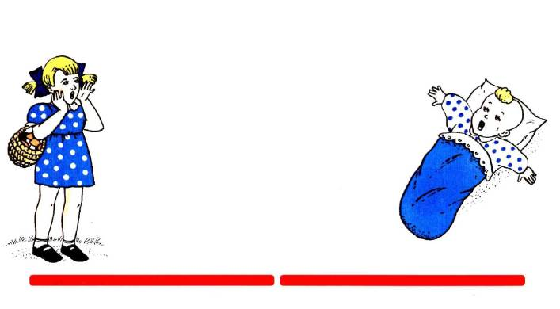
III СТРАНИЦА - ЗВУКОПОДРАЖАНИЯ «МУ», «МЯУ».
Предлагаемые инструкции и вопросы:
1. Взрослый показывает картинку, называет слово («кошка») и дает образец звукоподражания («мяу»).
- Покажи, где кошка (корова). Как говорит кошка (корова)? (Можно использовать сопряженное проговаривание звукоподражаний «мяу», «му»);
- Кто кричит: «Му» («Мяу»)?
2. - Спрячь кошку (корову) (побуждать ребенка закрывать ладошкой картинку с указанным изображением)
- Видишь корову (кошку)?
(Взрослый побуждает малыша к произнесению слов «да», «нет»).
- Кто спрятался? (Одна из картинок закрыта листом бумаги).
- - Кто позвал'' (Взрослый дает образец звукоподражания и просит ребенка выбрать соответствующую картинку).
- - Подари:
а) кошке желтый цветочек (мозаику), а коровке красный цветочек (мозаику),
б) коровке одну палочку, а кошке много палочек.
- Как кошечка (корова) скажет спасибо?(Вызов звукоподражаний).
- У кого желтый цветочек? У кого красный цветочек? Кто просил одну палочку (много палочек)?
(Если ребенок не выделяет цвет предметов, можно изменить инструкцию: «Дай такой же цветочек, как у меня»).
5. - «Пальчики побежали» к коровке (кошке) (ребенок проводит рукой к заданной картинке).
- Проводи коровку в гости к кошечке (побуждать ребенка к произвольным движениям пальцев в заданном направлении (от коровки к кошечке, от кошечки к коровке, от цветочка (мозаики) к коровке, от кошечки к цветочку).
- Кто пойдет в гости? К кому пойдет коровка? (Побуждать к произвольному или отраженному звукоподражанию).
6. Включать отработанные звукоподражания в стихотворные тексты:
 | МУ | Му - му! | Ой, бычок, ты бычок,
 |  | Молока кому? | Золотистый бочок.
 |  |  | Не бодайся, не мычи:
 |  |  | Ты иди, не топочи,
 |  |  | Му - му!
 | МЯУ | Мяу - мяу! - кот пищит, | Сидит на окошке
 |  | У меня живот болит. | Маленькая кошка:
 |  |  | Мяу - мяу!
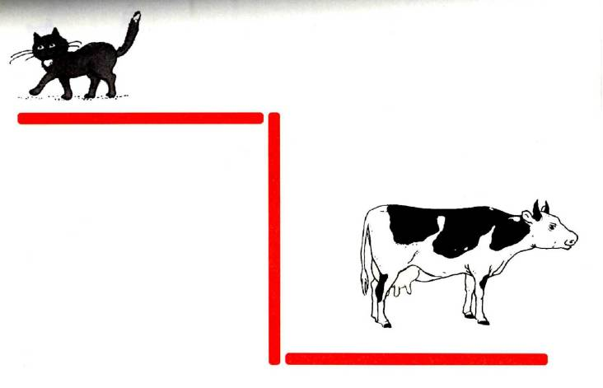

IV СТРАНИЦА - ИГРОВЫЕ ЗАДАНИЯ НА ПОНИМАНИЕ ДЕЙСТВИЙ
(кошка идет, лежит, лакает, умывается, играет).

Предлагаемые инструкции и вопросы:

- Кто это? (Побуждать ребенка к произнесению звукоподражания или звукокомплекса, воспроизводящего структуру слова).
- Покажи картинку, где кошечка лежит (лакает, играет и т.п.).
- Угости кошечку, которая играет (идет, лежит и т.п.) (побуждать ребенка к произвольному или отраженному высказыванию типа: «На, мяу» или «На, киса»).
- Что делает кошечка? Покажи. ( Взрослый указывает на определенную картинку и побуждает малыша к имитирующим действиям).
- Спрячь кошечку, которая лежит (идет, умывается и т.д.).
- Найди кошечку, которая лакает. Дай ей одну мозаику. Покажи кошечку, которая умывается. Дай ей одну палочку и т.п.

Примечание: если малыш затрудняется в выборе картинки, взрослый закрывает часть картинок листом бумаги и предлагает выбор из двух-трех картинок.

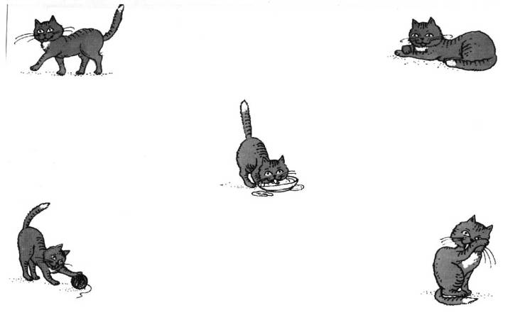
V СТРАНИЦА- ЗВУКОПОДРАЖАНИЕ «АМ».
Предлагаемые инструкции и вопросы:

1. - Покажи, где собачка кушает?
- Покажи, где Ляля кушает? (Взрослый дает образец звукоподражаний - «ам»)
- -Дай собачке косточку (Ляле-конфетку). Как собачка скушает косточку? («Ам»). Как Ляля скушает конфетку? («Ам»).
- - Спрячь собачку. Как собачка просит кушать?
(Побуждать к произвольному или отраженному высказыванию: «Дай», «ам»).
4. - «Пальчики побежали» к Ляле. Как Ляля кушает?
(Побуждать к произвольному или отраженному звукоподражанию и имитационным движениям).
5. - Проводи Лялю к собачке (проводи собачку к Ляле).
(Ребенок проводит рукой в указанном направлении от картинки к картинке).
- Взрослый читает стихотворный текст, побуждая ребенка к отраженному звукоподражанию.

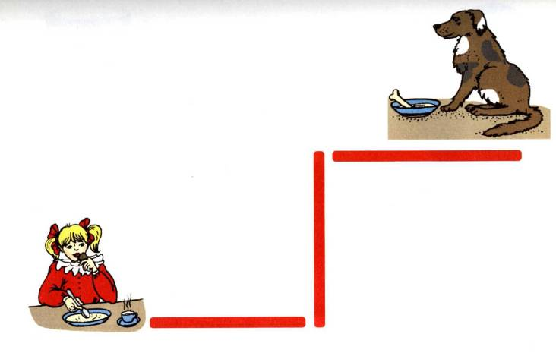

VI СТРАНИЦА - ИГРОВЫЕ ЗАДАНИЯ НА РАЗЛИЧЕНИЕ СЪЕДОБНОГО И НЕСЪЕДОБНОГО.
Предлагаемые инструкции и вопросы к каждой паре картинок:
Картинки рассматриваются парами.
- Где чашка?
- Покажи арбуз.
- Что можно скушать?

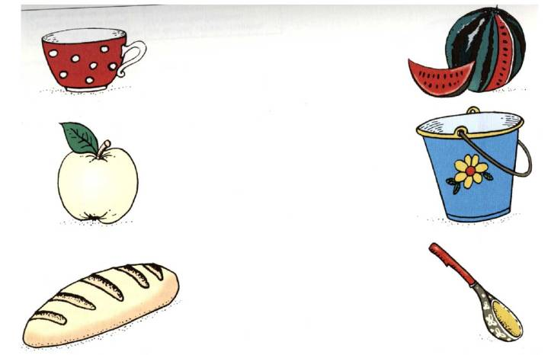

VII СТРАНИЦА - ЗВУКОПОДРАЖАНИЯ «БИ», «БОМ».
Предлагаемые инструкции и вопросы:
- - Где барабан (машина)? (Взрослый дает образец звукоподражания).
- - Что гудит: «Би-би»?
- Что звучит: «Бом-бом»?
3. - Спрячь барабан. Как гудит машина?
- Спрячь машину. Как звучит барабан?
- Что спрятала?
- Куда пошла куколка⁹ (Взрослый подкладывает маленькую куколку к определенной картинке, побуждая ребенка к произвольному или отраженному звукоподражанию).
- - Положи к барабану цветочек (мозаику), к машине - два цветочка (взрослый предлагает ребенку нажимать пальчиком на каждый цветочек, сопровождая действие звукоподражанием; количество звукоподражаний должно соответствовать количеству мозаик и может изменяться от 1 до 3).
- - На чем куколка поедет кататься? (Вызов звукоподражаний).
- На чем куколка поиграет ?
- - Проводи куколку сначала к барабану, потом к машине (и наоборот).
- - Сделай дорожку к барабану (машине) из палочек.
- - Что услышал? (Взрослый дает образец звукоподражания и просит ребенка выбрать соответствующую картинку).
- Взрослый произносит звукоподражание, сопровождая его имитационными действиями:
бом - бом | попеременные движения раскрытой ладонью по столу
би - би | сжимать в руках резиновую «грушу» на каждое звукоподражание
10. Взрослый читает стихотворный текст к каждой картинке, побуждая ребенка к произвольному или отраженному звукоподражанию

 | С барабаном мы идем, | Би-би-би! - гудит машина,
 | Громко песенки поем; | Не поеду без бензина.
 | Бом - бом, бом - бом!
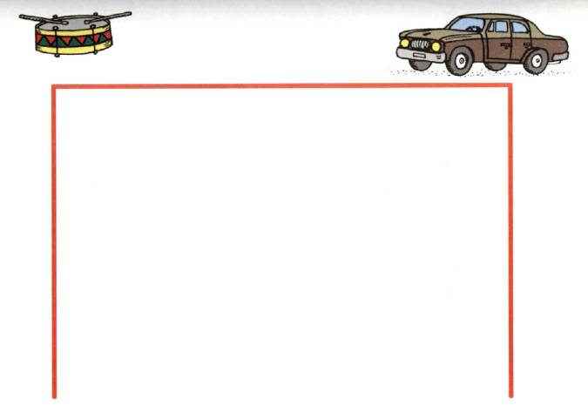
VIII СТРАНИЦА - ИГРОВЫЕ ЗАДАНИЯ, НАПРАВЛЕННЫЕ НА РАЗЛИЧЕНИЕ ПОНЯТИЙ «ОДИН-МНОГО», ПОНИМАНИЕ ИНСТРУКЦИЙ, СОДЕРЖАЩИХ СЛОВА В ФОРМЕ ЕДИНСТВЕННОГО И МНОЖЕСТВЕННОГО ЧИСЛА.

Предлагаемые инструкции и вопросы:
- Взрослый просит ребенка назвать картинки, используя звукоподражание.
- Закрыв листом бумаги одну из картинок, он называет вторую: «Барабаны».
Затем меняет положение листа, открывает первую картинку и называет ее: «Барабан».
3. - Найди барабан? Сколько? (Один).
- Покажи барабаны? Сколько? (Много).
Если малыш испытывает затруднения, взрослый дает образец ответа, обводя пальчиком ребенка нужную картинку.
4. - Где один барабан?
- Покажи много барабанов.
5. - Спрячь барабан (барабаны).
Закрыв барабан листом бумаги, взрослый предлагает посмотреть на вторую картинку (барабаны), задает вопросы:
- Ты видишь барабан? (Нет).
- Ты видишь барабаны? (Да).
Затем открывает первую картинку и просит показать барабан. Аналогичная работа проводится с изображениями машин.

